┊┊┊┊┊┊┊┊┊┊┊┊┊装┊┊┊┊┊┊┊┊┊┊┊┊┊┊订┊┊┊┊┊┊┊┊┊┊┊┊┊┊线┊┊┊┊┊┊┊┊┊┊┊┊
学号姓名不能超过装订线否则作废
专业 班级 学号 姓名
惠州学院期末考试试卷（ A ）卷
（ 2014 —— 2015 学年度第 1 学期）
考试科目 数据结构 考试时间 120分钟
题 次 | 一 | 二 | 三 | 四 | 五 | 六 | 七 | 八 | 九 | 十 | 总分
得 分
评卷人签名

10．堆可以表示为一棵（B）。
A．满二叉树 B．完全二叉树
C．二叉排序树 D．线索二叉树
11．具有n个顶点的连通图的生成树一定有（C）条边。
A．n B．n+1 C．n-1 D．2n
12．在一个有向图中，所有顶点的入度之和等于所有顶点出度之和的（B）倍。
A．0.5 B．1 C．2 D．4
13．可以进行拓扑排序的图一定是（D）。
A．连通图 B．带权连通图
C．无回路的图 D．无回路的有向图
14．快速排序法在（C）的情况下最不利于发挥其长处。
A．参加排序的数据量过大 B．参加排序的数据中包含过多的相同元素
C．参加排序的数据已经基本按值有序 D．参加排序的数据过于分散
15．对具有n个元素的任意序列采用起泡排序法进行排序，排序趟数为（D）。
A．n-1 B．n
C．最少1趟，最多n趟 D．最少1趟，最多n-1趟

得分 |  | 二、判断题（每题1分，共10分）

1．数据项是数据的基本单位。 （×）
2．串中任意个字符组成的子序列称为该串的子串。 （×）
3．一个三维数组可以看成是数组元素为二维数组的线性表。 （√）
4．由树转化为二叉树，其根结点的右子树总是空的。 （ √ ）
5．散列表的查找效率主要取决于散列表造表时选取的散列函数和处理冲突的方法。 （ √ ）
6．广义表A(c, (d,e,f))的表尾为((d,e,f))。 （√）
7．在顺序表{10,20,30,40,50,60}中，用折半搜索法搜索关键码值40，需做的关键码比较次数为3次。 （ √ ）
8．非空二叉树一共有5种基本形态。 （ × ）
9．图的DFS方法不适合于有向图。 （× ）
10．关键路径是AOE网络中从源点到汇点的最长路径。 （√ ）

得分 |  | 一、单项选择题（每题2分，共30分）

1．逻辑关系是指数据元素的（A）。
A．关联方式 B．结构 C．存储方式 D．数据项
2．一个存储结点存放一个（B）。
A．数据项 B．数据元素 C．数据结构 D．数据类型
3．线性表是一个（A）。
A．有限序列，可以为空 B．有限序列，不能为空
C．无限序列，可以为空 D．无限序列，不能为空
4．若频繁地对线性表进行插入和删除操作，该线性表应该采用（C）存储结构。
A．散列 B．顺序 C．链式 D．索引
5．实现递归调用属于（C）的应用。
A．二叉树 B．数组 C．栈 D．队列
6．栈的插入和删除操作在（A）进行。
A．栈顶 B．栈底 C．任意位置 D．指定位置
7．栈和队列的共同特点是（C）。
A．都是先进后出 B．都是先进先出
C．只允许在端点处插入和删除元素 D．没有共同点
8．树形结构最适合用来描述（C）。
A．有序的数据元素 B．无序的数据元素
C．数据元素之间具有层次关系的数据 D．数据元素之间没有关系的数据
9．顺序查找法适合于（D）存储结构的查找表。
A．压缩 B．散列 C．索引 D．顺序或链式

教务处制 第 1 页（共 4 页）
┊┊┊┊┊┊┊┊┊┊┊┊┊装┊┊┊┊┊┊┊┊┊┊┊┊┊┊订┊┊┊┊┊┊┊┊┊┊┊┊┊┊线┊┊┊┊┊┊┊┊┊┊┊┊
学号姓名不能超过装订线否则作废
专业 班级 学号 姓名

得分 |  | 三、证明题（每题5分，共10分）

1．试证明：在二叉树的第i（i≥1）层最多有2^{i-1}个结点。

2．试证明：在n个顶点的有向完全图中，边的条数为n(n-1)。

得分 |  | 四、应用题（每题6分，共36分）

1．已知一棵二叉树的前序遍历的结果是ABDEFCGH，中序遍历的结果是DEFBGHCA，试画出这棵二叉树。

2．给定权值集合{14,15,7,3,20,4}，构造相应的Huffman树。

教务处制 第 2 页（共 4 页）
┊┊┊┊┊┊┊┊┊┊┊┊┊装┊┊┊┊┊┊┊┊┊┊┊┊┊┊订┊┊┊┊┊┊┊┊┊┊┊┊┊┊线┊┊┊┊┊┊┊┊┊┊┊┊
学号姓名不能超过装订线否则作废
专业 班级 学号 姓名

3．设待排序的排序码序列为{12,2,16,30,28,10,16*,20,6,18}，试写出使用希尔排序方法时每趟排序后的结果（增量为5,2,1）。

4．设散列表为HT[7]，散列函数为H(key)=key%6。用闭散列法解决冲突，对以下关键码序列{30,36,47,52,34}，采用线性探查法寻找下一个空位，画出相应的散列表。

5．有如下序列{O,H,C,Y,P,A,M,S,R}，将它调整为最小堆。

6．已知一个无向图的邻接表如下图所示，画出这个图。
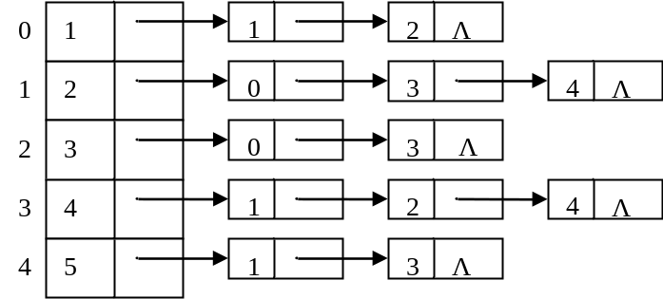
教务处制 第 3 页（共 4 页）

┊┊┊┊┊┊┊┊┊┊┊┊┊装┊┊┊┊┊┊┊┊┊┊┊┊┊┊订┊┊┊┊┊┊┊┊┊┊┊┊┊┊线┊┊┊┊┊┊┊┊┊┊┊┊
学号姓名不能超过装订线否则作废
专业 班级 学号 姓名

得分 |  | 五、设计题（每题7分，共14分）

1．已知线性表的元素是无序的，且以带附加头结点的单链表作为存储结构。设计一个删除表中所有值小于max的元素的算法。
2．编写一个算法，将一个非负的十进制整数N转换为二进制数。

教务处制 第 页（共 页）
教务处制 第 4 页（共 4 页）

